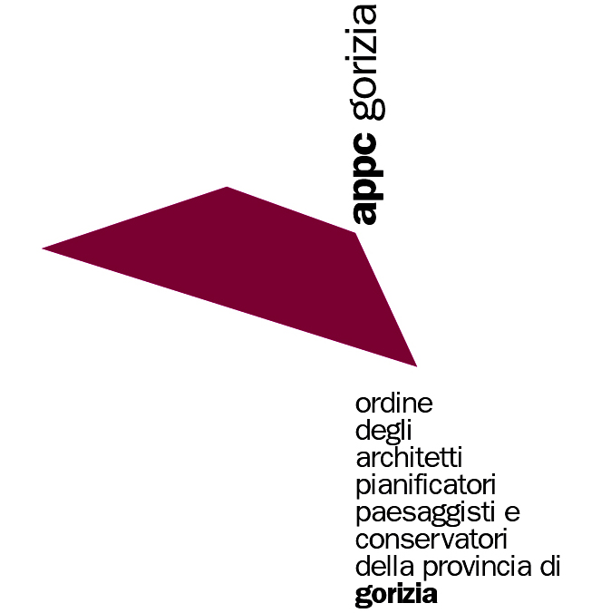

 |  | ordine  degli  architetti  pianificatori  paesaggisti e  conservatori  della provincia di |  | via roma, 20  34170 gorizia  tel. +39 0481 531833  architetti@gorizia.archiworld.it  archgorizia@pec.aruba.it  www.architetti.gorizia.it  c.f. 80006700316
Gorizia, | 16/06/2022 |  | - Prot.: |  | 43/22 | - Rif.to:
Oggetto: | Allegato 3 alla delibera ANAC n. 201/2022: scheda di sintesi sulla rilevazione degli OIV o organismi con funzioni analoghe.

Scheda di sintesi sulla rilevazione degli OIV o organismi con funzioni analoghe

Data di svolgimento della rilevazione:
Dal 01/06/2022 al 16/06/2022

Procedure e modalità seguite per la rilevazione
Il procedimento e le modalità seguite per condurre la rilevazione sono stati i seguenti:
- Controllo e verifica dell’attività svolta e dell’assolvimento degli obblighi di pubblicazione, alla luce della delibera ANAC n. 777/2021;
- Controllo e verifica diretta sul sito istituzionale.

Aspetti critici riscontrati nel corso della rilevazione:
Nell'Ordine è assente l'OIV o altro organismo con funzioni analoghe in base a espressa disposizione di legge (art. 2, comma 2 bis del D.L. 31 agosto 2013, n. 101, convertito nella L. 30 ottobre 2013, n. 125).

Eventuale documentazione da allegare:
Nessuna documentazione

Il Responsabile PCT
Laura COLUSSI
